รายงานการปฏิบัติราชการงานจราจร สภ.บ้านแพ้ว
ประจำเดือน พ.ย. ๒๕๖7
๑ รายงานผลการบังคับใช้กฎหมาย 10ข้อหาหลักเพื่อลดการเกิดอุบัติเหตุ ประจำเดือนพฤศจิกายน ๒๕๖7
ข้อหา | จำนวน ( ราย )
๑.ไม่สวมหมวกนิรภัย | 5
๒.มอเตอร์ไซค์ไม่ปลอดภัย | 7
๓.เมาสุราในขณะขับขี่ | 0
๔.ไม่คาดเข็มขัดนิรภัย | 4
๕.ไม่มีใบขับขี่ | 55
๖.ความเร็วเกินกำหนด | 0
๗.ฝ่าฝืนสัญญาณไฟจราจร | 11
๘.ขับรถย้อนศร | 2
๙.แซงในที่คับขัน | 1
๑๐.ใช้โทรศัพท์ขณะขับรถ | 3
รวม | 88

๒. รายงานผลการดำเนินงานในการตั้งจุดตรวจ จุดสกัด ประจำเดือนพฤศจิกายน ๒๕๖7

เดือน/ปี | จำนวนตั้งจุด | จำนวนการเรียกตรวจ(ราย) | พบกระทำความผิด | จำนวนออกใบสั่งเปรียบเทียบปรับ(ราย) | ไม่พบการกระทำผิด(ราย) | ว่ากล่าว ตักเตือน(ราย)
พ.ย.๒๕๖7 | 12 | 236 | 106 | 88 | 130 | 28

๓ สรุปผลการปฏิบัติงานจราจร ระยะเวลาตั้งวันที่ ๑ – 30 พฤศจิกายน ๒๕๖7
- รปภ./อำนวยความสะดวก ครู นักเรียน 20 ครั้ง
- การตั้งจุดตรวจ จุดสกัด 12 ครั้ง
- มีการตรวจค้น บุคคล ยานพาหนะต้องสงสัยตามข้อสั่งการของ ผบช.
เช่น จยย.พ่วงข้าง รถบรรทุกน้ำยาง รถบรรทุกสิ่งของปิดทึบ ฯลฯ 41 ครั้ง
- มีการออกตรวจสอบเส้นทางสายหลัก สายรอง 25 ครั้ง
- การกวดขันวินัยจราจรในพื้นที่ 12 ครั้ง
- การเข้าระงับเหตุ เช่น อุบัติเหตุ ข้อขัดข้อง ทะเลาะวิวาท ฯลฯ 2 ครั้ง
- อุบัติเหตุที่เกิดขึ้นในพื้นที่ (เสียชีวิต) ครั้ง
- รปภ. บุคคลสำคัญ / VIP 3 ครั้ง
- 9.อำนวยความสะดวกการจราจรตลาดนัด / พื้นที่จัดงานต่างๆ 9 ครั้ง

๔ การปล่อยแถวสายตรวจจราจร
วันที่ 1-30 พฤศจิกายน 2566 เวลา 07.00 น. พ.ต.ท.อัครภณ ลี้เกสร สวป. เรียกรวมแถวหน้าเสาธง เพื่อเคารพธงชาติ สวดมนต์ไหว้พระ กล่าวอุดมคติตำรวจ และชี้แจงข้อราชการต่าง ๆ ดังนี้
- กำชับการปฏิบัติหน้าที่ให้มีความพร้อมอยู่เสมอ
- ตรวจความพร้อมก่อนออกปฏิบัติหน้าที่ เครื่องแต่งกาย อาวุธอุปกรณ์ประจำกาย และยานพาหนะ
- ปฏิบัติตามแนวทาง การยกระดับการบริการประชาชนของสถานีตำรวจ
- กำชับการปฏิบัติหน้าที่ ตามหลักยุทธวิธี ไม่ประมาท
- ฝึกทบทวนยุทธวิธีตำรวจ
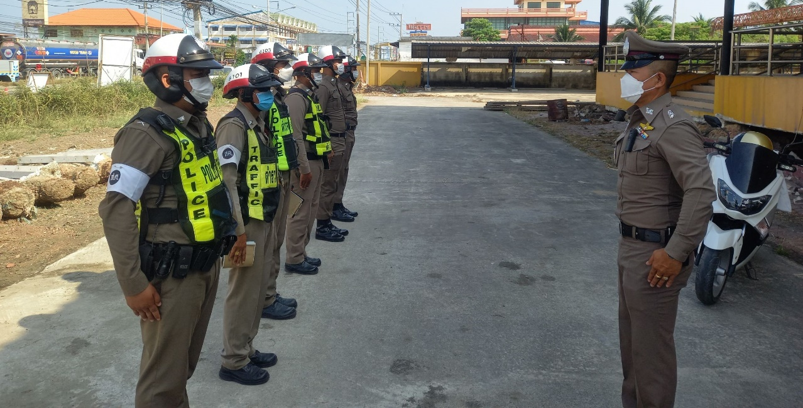
๕. การตั้งจุดตรวจกวดขันวินัยจราจร
เดือนพฤศจิกายน 2567 เวลา 09.00 - 11.00 น. ภายใต้การอำนายการของ พ.ต.อ.พรชัย อริยานนท์ ผกก.สภ.บ้านแพ้ว มอบหมายให้ พ.ต.ท.อัครภณ ลี้เกสร สวป.สภ.บ้านแพ้ว ผู้ควบคุมปฏิบัติเป็นหัวหน้าชุดปฏิบัติการ พร้อมชุดจราจร ทำการตั้งจุดตรวจกวดขันวินัยจราจร และเพื่อป้องกันแล ลดอุบัติเหตุทางท้องถนน บริเวณ หน้านทีรัตน์อพาร์ทเมนต์ ต.หลักสาม อ.บ้านแพ้ว จ.สมุทรสาคร ก่อนปฏิบัติหน้าที่ หัวหน้าชุดปฏิบัติการประจำจุดตรวจ ได้เรียกชุดปฏิบัติการทุกนาย ชี้แจงภารกิจ ข้อกฎหมาย อำนาจหน้าที่ของเจ้าหน้าที่ฯ แก่ จนท.ตำรวจ ประจำจุดตรวจ ให้ตั้งจุดตรวจด้วยความเข้มแข็ง อดทน ปฏิบัติต่อประชาชนด้วยวาจาสุภาพ เรียบร้อย ไม่กระทบต่อความเดือดร้อนของประชาชน โดย
- ตรวจความพร้อมเจ้าหน้าที่ แต่งเครื่องแบบเรียบร้อยมีกล้องประจำตัว ครบทุกนาย
- ตรวจความพร้อมอุปกรณ์ประจำจุดตรวจ และ กำชับการปฏิบัติดังนี้
1. กวดขันวินัยจราจร 10 ข้อหาหลัก (10 รสขม)
2. การแข่งรถในทางและความผิดอื่นที่เกี่ยวข้อง
3. ตรวจยึดยานพาหนะต้องสงสัยไม่ติดแผ่นป้ายทะเบียน
4. คัดกรองหรือป้องกันบุคคล กลุ่มบุคคลที่จะใช้เส้นทางเข้าไปก่อเหตุ สร้างสถานการณ์หรือก่อความวุ่นวาย
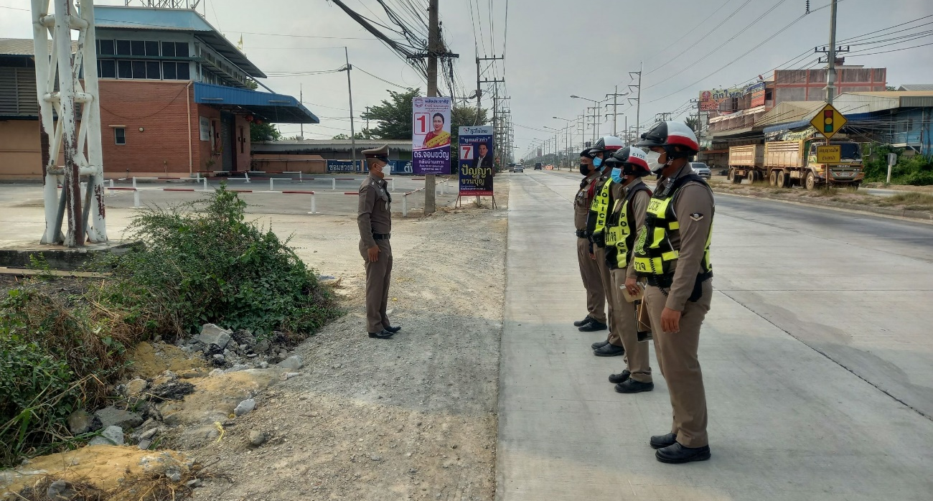
ประจำเดือน พฤศจิกายน 2567 มีการตั้งจุดตรวจกวดขันวินัยจราจร โดยอนุมัติจาก ผบก.ภ.จว.สมุทรสาคร จำนวน 12 ครั้ง

๖. อุบัติเหตุจราจร
ประจำเดือน พฤศจิกายน 2567 มีคดีอุบัติเหตุจราจรเสียชีวิต 2 ราย
๗. การอำนวยความสะดวกด้านการจราจรบริเวณหน้าโรงเรียน ตลาดสด และบริเวณการจราจรหนาแน่น
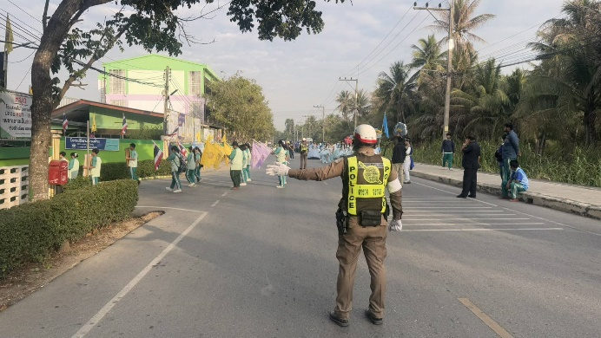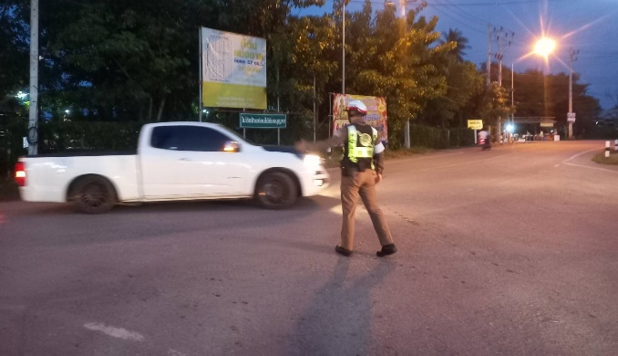
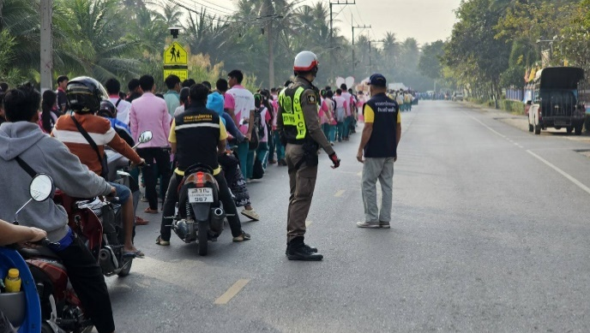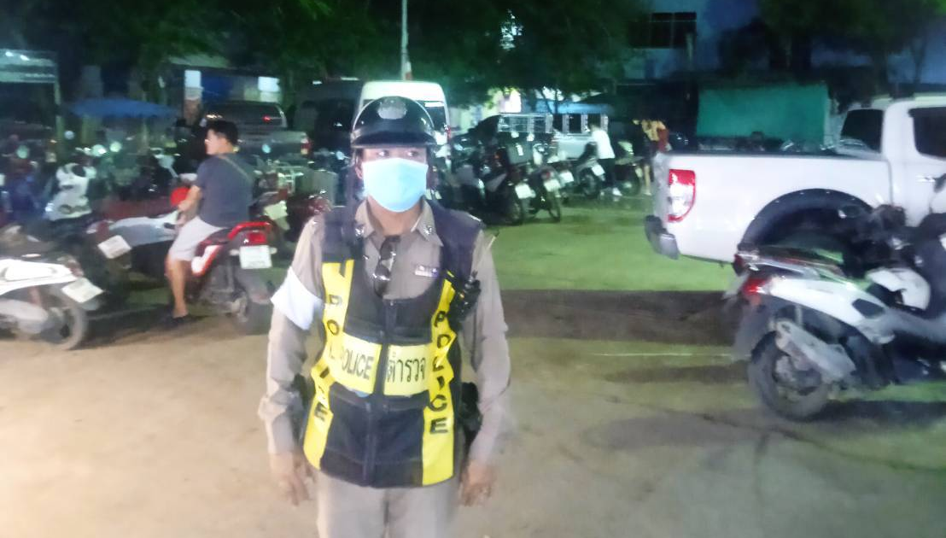

8.การณรงค์ป้องกันและลดอุบัติเหตุทางถนน ตามสถานศึกษา สถานประกอบการในพื้นที่
พ.ต.ท.อัครภณ ลี้เกษร สวป.สภ.บ้านแพ้ว พร้อมกำลังชุดจราจรให้ความรู้แก่นักเรียน โรงเรียนอนุบาลบ้านแพ้ว ต.หลักสาม อ.บ้านแพ้ว จ.สมุทรสาคร ในหัวข้อดังต่อไปนี้
1.ความรู้เกี่ยวกับกฎหมายจราจร
2.การใช้รถใช้ถนนอย่างปลอดภัย
3.การป้องกันและลดอัตรายจากอุบัติเหตุทางถนน

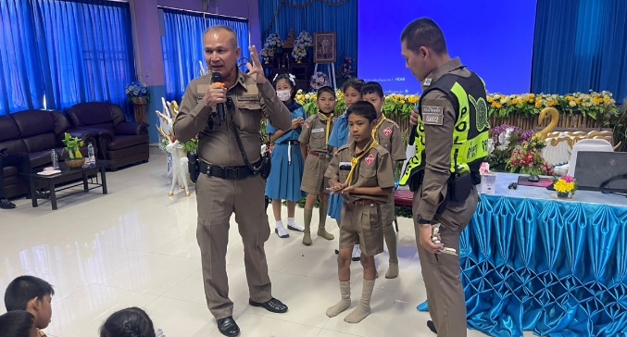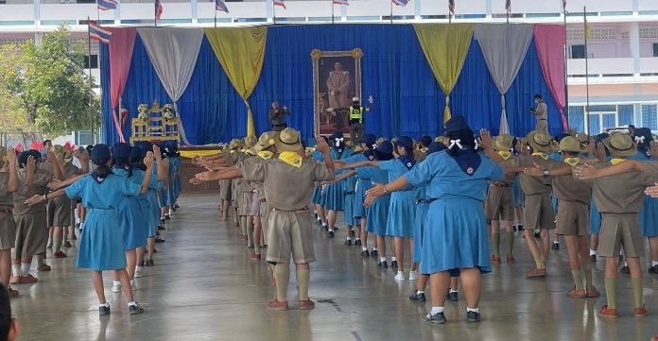
8.มีการซ้อมแผนเผชิญเหตุเกี่ยวกับอุบัติเหตุจราจร เพื่อเป็นแนวทางในการปฏิบัติ
